國營事業民營化執行成效及民營化後績效是否提升之探討
三、部分國營事業民營化後之營運績效未如預期顯著提升，用人費用比率卻高於民營化前，其薪酬顯未適與經營績效連結
按國營事業常被批評「冗員太多」，造成人事費用沉重負擔，精簡人力及提升人力資源運用效率亦為民營化目標之一。由已民營化國營事業之民營化前、後3年度及最近3年度平均用人費用率觀之（詳附表13），除中鋼、臺船、臺肥、中央再保險、彰銀、華南、第一及陽明等國營事業民營化後3年度及最近3年度之用人費用率皆低於民營化前3年度平均值外；臺鹽、唐榮及臺企銀則是民營化後3年度雖較民營化前下降，惟最近3年度則反較民營化前增長；而兆豐(原交銀)、合庫及中華電信則不論民營化後3年度及最近3年度之用人費用率皆高於民營化前3年度平均值。此外，如就最近3年度已民營化銀行業與仍為國營事業之臺灣銀行(下稱臺銀)與臺灣土地銀行（下稱土銀）之用人費率相較（詳附圖2），已民營化銀行業之用人費率明顯高於臺銀與土銀。
若與前述民營化後經營績效相較（詳附表5至附表8），臺鹽、唐榮及中華電信最近3年度之稅後淨利率及員工每人創造稅前淨利皆較民營化前下降，惟用人費率卻增加；而兆豐(原交銀)、合庫及臺企銀最近3年度之獲利能力(合庫除外)及主要業務成長率皆較民營化前低，惟用人費用率高於民營化前，前揭事業員工薪酬顯未與經營績效連結。
附表13：已民營化國營事業民營化前3年度、後3年度及最近3年度用人費用率統計表 人；%
事業名稱 |  | 前3年 | 後3年 | 近3年 | 事業名稱 |  | 前3年 | 後3年 | 近3年
中鋼 | 員工人數 | 9,608 | 9,023 | 9,956 | 合庫 | 員工人數 | 6,946 | 6,228 | 8,708
中鋼 | 用人費用率 | 17.46 | 12.98 | 8.73 | 合庫 | 用人費用率 | 14.45 | 23.73 | 16.24
臺鹽 | 員工人數 | 542 | 545 | 478 | 彰化 | 員工人數 | 6,429 | 6,211 | 6,110
臺鹽 | 用人費用率 | 17.27 | 16.52 | 18.20 | 彰化 | 用人費用率 | 12.38 | 9.33 | 11.34
唐榮 | 員工人數 | 810 | 795 | 759 | 華南 | 員工人數 | 6,157 | 6,138 | 6,169
唐榮 | 用人費用率 | 5.96 | 4.93 | 6.58 | 華南 | 用人費用率 | 11.11 | 10.39 | 10.64
臺船 | 員工人數 | 2,742 | 2,803 | 2,786 | 第一 | 員工人數 | 6,648 | 6,508 | 6,542
臺船 | 用人費用率 | 18.79 | 14.99 | 15.31 | 第一 | 用人費用率 | 11.51 | 10.87 | 10.79
漢翔 | 員工人數 | 3,206 | - | - | 臺企銀 | 員工人數 | 5,291 | 5,204 | 5,110
漢翔 | 用人費用率 | 19.36 | - | - | 臺企銀 | 用人費用率 | 10.08 | 9.65 | 11.17
臺肥 | 員工人數 | 1,780 | 806 | 819 | 中華電信 | 員工人數 | 28,853 | 27,409 | 24,854
臺肥 | 用人費用率 | 10.36 | 9.15 | 6.69 | 中華電信 | 用人費用率 | 20.07 | 20.81 | 20.65
兆豐 | 員工人數 | 1,345 | 1,378 | 5,373 | 陽明 | 員工人數 | 1,366 | 1,340 | 1,371
兆豐 | 用人費用率 | 5.40 | 7.58 | 20.71 | 陽明 | 用人費用率 | 6.32 | 5.93 | 4.51
中央再存保 | 員工人數 | 139 | 142 | 140 | 臺航 | 員工人數 | 533 | 431 | 561
中央再存保 | 用人費用率 | 3.32 | 1.48 | 1.24 | 臺航 | 用人費用率 | - | 23.48 | 24.20
※註：1.資料來源，各部會提供及臺經院產經資料庫(產業資料庫)，本研究計算彙整。
2.表內資料為民營化前3年度平均值(前3年度欄)、民營化後3年度之平均值(後3年度欄)及最近3年度(101年度至103年度)之平均值(近3年度欄)。用人費用率=該年度決算用人費用／該年度決算營業收入×100%，用人費用包括事業用人之薪資、福利、獎金或其他給與等費用皆屬之。
3.臺肥、兆豐(最近3年度，財政部僅提供原交通銀行民營化前3年度及後3年度資料)、合庫銀行、彰化銀行、華南銀行、第一銀行及臺灣中小企業銀行之用人費用率資料，由於主管部會並未提供，故係由臺經院產經資料庫(產業資料庫)取得相關數據，由於該資料庫係提供民國85年度以後資料，故87年民營化之彰化銀行、華南銀行、第一銀行及臺灣中小企業銀行之民營化前3年度用人費用率平均值係為85年度及86年度2年度平均值。另漢翔公司係於103年8月21日移轉民營，故僅有民營化前3年度資料，而臺航民營化前3年度資料臺經院產經資料庫亦查無。
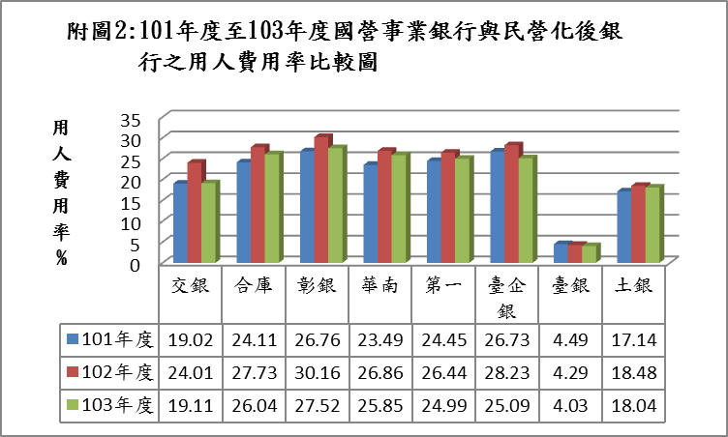
※註：1.資料來源，財政部提供及臺經院產經資料庫(產業資料庫)，本研究彙整製圖。
2.按臺灣銀行配合執行政府政策之業務，包括辦理高中（職）以上就學貸款、青年創業貸款、退休（伍）金優惠存款、國軍同袍儲蓄會存款、新臺幣發行附隨業務、共同供應契約採購及關稅配額、公教人員保險及退休人員保險、勞工退休基金收支保管及運用等，其中部分業務為其獨有，如退休（伍）金優惠存款、國軍同袍儲蓄會存款、新臺幣發行附隨業務、共同供應契約採購及關稅配額、公教人員保險及退休人員保險等..，致其營業收入相較其他行庫增加，所計算之用人費率相對較低。

